02_quality_analysis 시각화 보고서
prep_master_grid 품질 점검 결과 요약

분석 목적
전처리 완료 격자 데이터(prep_master_grid)에 대해 결측치, IQR 기준 이상치, 중복 여부를 확인하여 모델링 투입 전 데이터 품질 리스크를 정리하였다.
핵심 결론
결측치는 대부분 임상 속성 컬럼에 집중되어 있으며, 공간·지형 변수의 이상치는 실제 지리적 분포에서 발생한 긴 꼬리 성격이 강하다. 따라서 단순 삭제보다는 결측 사유 분리, 결측 플래그, 범주형 대체, 로그 변환/강건 스케일링 중심의 처리가 적절하다.

구분 | 분석 대상 | 주요 결과 | 권장 처리
결측치 | 임상 관련 컬럼 | forest_updated_year 32.32%, 수고/밀도/영급/경급 약 26.93%, 임상 코드 계열 24.66% | 비산림/무립목/미매칭 여부를 분리하고, 범주형 결측은 별도 코드 또는 플래그 처리
이상치 | pole_count, elevation, slope, 도로/하천 거리 | slope는 이상치 0건, nearest_river_dist는 7.61%로 가장 높음 | 공간 변수의 자연스러운 긴 꼬리로 보고 제거보다는 log1p, winsorization, robust scaling 검토
중복 | 전체 행 및 grid_id | 분석 스크립트에서 전체 행 중복과 grid_id 중복을 별도 점검 | grid_id가 모델링 기본 단위이면 최종 산출물에서 유일성 보장 필요

1. 결측치 분석

시각화 목적
결측치 수와 결측치 비율을 동시에 확인하여, 단순히 결측이 많은 컬럼뿐 아니라 전체 데이터 대비 영향도가 큰 컬럼을 파악하였다.
- 결측치가 존재하는 컬럼은 모두 임상 관련 속성이다.
- forest_updated_year의 결측치가 88,229건(32.32%)으로 가장 높다.
- tree_height_code, density_code, age_class_code, diameter_class_code는 약 73,523건으로 26.93~26.94% 수준이다.
- tree_species, forest_type_code, forest_origin_code, forest_exist_code는 67,329건(24.66%)으로 동일한 결측 패턴을 보인다.
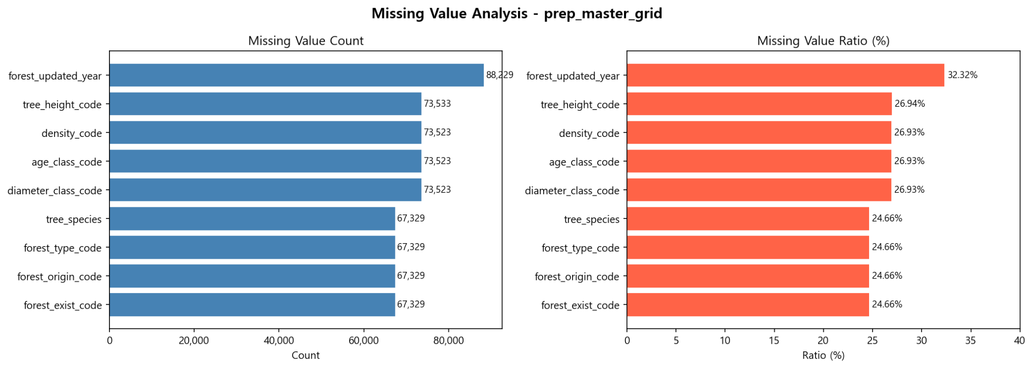
그림 1. prep_master_grid 결측치 수 및 결측치 비율

해석
- 결측 패턴이 기상·지형 변수보다 임상 변수에 집중되어 있으므로, 데이터 전체 품질 문제라기보다 임상도 매칭 또는 산림 속성 부재 문제로 해석하는 것이 타당하다.
- 산림이 아닌 격자, 무립목지, 임상도 속성 미기재, 공간 조인 실패가 서로 섞여 있을 수 있다. 이들을 모두 같은 NaN으로 두면 모델이 결측의 의미를 학습하지 못할 수 있다.
- 산불 위험 모델에서는 산림 여부와 임상 유형 자체가 중요한 설명변수이므로, 결측 행을 일괄 삭제하면 비산림·경계지역 격자가 과소대표될 수 있다.

2. IQR 기준 이상치 분석

분석 방법
수치형 공간 변수에 대해 Q1, Q3, IQR을 계산하고, Q1 - 1.5×IQR 미만 또는 Q3 + 1.5×IQR 초과 값을 이상치로 표시하였다. 이 기준은 극단값 탐지용이며, 공간 데이터에서는 실제 지리적 특성도 이상치로 분류될 수 있다.
컬럼 | 이상치 수 | 이상치 비율 | 해석
pole_count | 6,441건 | 2.36% | 전신주가 밀집된 격자. 오류라기보다 도시·도로 인접성 등 공간 특성일 가능성이 큼
elevation | 1,190건 | 0.44% | 고산지대 격자. 강원도 산악 지형 특성상 자연스러운 상단 꼬리 가능성
slope | 0건 | 0.00% | IQR 기준으로 극단 경사값은 확인되지 않음
nearest_road_dist | 1,146건 | 0.42% | 도로에서 멀리 떨어진 산림 내부 격자 가능성
nearest_river_dist | 20,763건 | 7.61% | 하천과의 거리가 긴 격자가 다수 존재. 가장 뚜렷한 우측 긴 꼬리
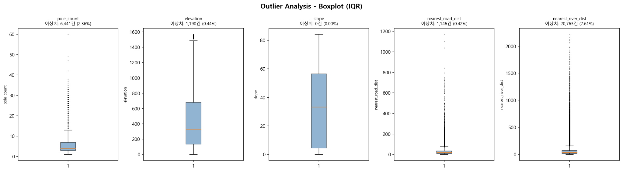
그림 2. 주요 수치형 변수의 IQR 기준 boxplot 이상치 분석

3. 주요 이상치 변수 상세 분포
pole_count와 nearest_river_dist는 이상치 비율 또는 해석상 중요도가 높은 변수이므로 분포를 별도로 확인하였다.
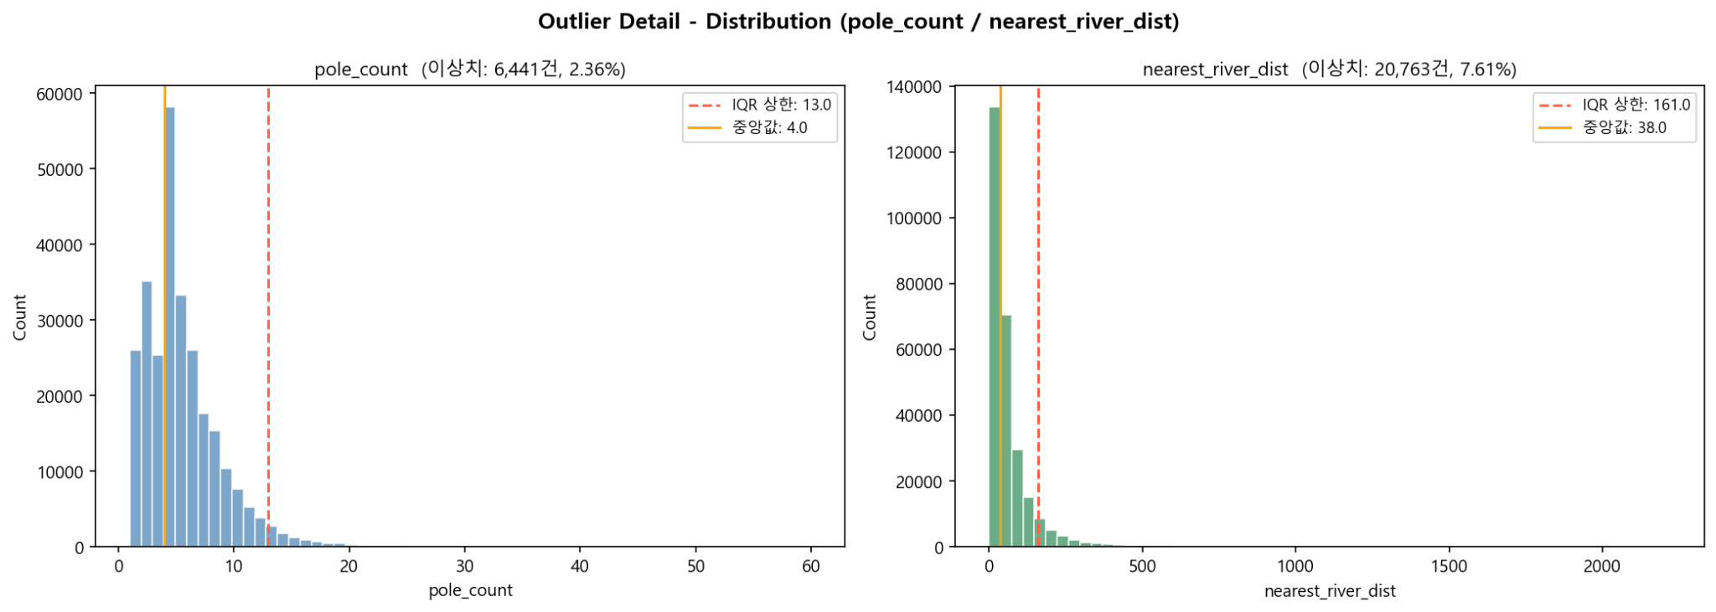
그림 3. pole_count 및 nearest_river_dist 상세 분포와 IQR 상한

분포 해석
- pole_count는 중앙값 4, IQR 상한 13으로 표시되며, 상한을 넘는 격자는 전체의 2.36%이다. 전신주 개수는 인프라 밀집도를 반영하므로 모델링에서 유용한 공간 신호일 수 있다.
- nearest_river_dist는 중앙값 38m, IQR 상한 161m로 표시되며, 상한 초과 비율이 7.61%로 상대적으로 높다. 하천과의 거리는 지리적 위치 특성에 의해 긴 꼬리를 갖기 쉽다.
- 두 변수 모두 분포가 오른쪽으로 치우쳐 있으므로 선형 모델 또는 거리 기반 모델에 넣을 때는 log1p 변환, 분위수 변환, robust scaling을 검토하는 것이 좋다.

4. 전처리 의사결정 제안
항목 | 현재 관찰 | 권장 처리 | 주의점
임상 결측 | 임상 속성 컬럼에서 24~32% 결측 발생 | is_forest, forest_exist_code와 결측 패턴을 교차 확인하고 비산림/무립목/미상 코드를 분리 | 모든 결측을 0으로 채우면 실제 코드 0과 의미가 충돌할 수 있음
범주형 임상 변수 | tree_species, forest_type_code 등 결측 존재 | 모델 입력 전 Unknown 또는 Non-forest 범주를 명시적으로 부여 | 트리 계열 모델에서는 결측 자체를 허용하더라도 의미 구분이 필요
pole_count 이상치 | 상한 13 초과가 2.36% | 삭제하지 않고 log1p 또는 clipping 후보로 관리 | 전신주 밀집 지역은 산불 취약 인프라 관점에서 중요한 신호일 수 있음
거리 변수 이상치 | nearest_river_dist 이상치 7.61% | log1p 변환 후 모델 성능 비교 | 하천과 멀다는 사실 자체가 유효한 공간 정보일 수 있음
grid_id 중복 | 품질 분석 스크립트에서 별도 점검 항목으로 포함 | 최종 학습 데이터에서는 grid_id-date 또는 grid_id 단위 유일성 검증 | 중복 상태에서 merge하면 행 수가 부풀 수 있음

5. 최종 결론
- prep_master_grid의 품질 이슈는 주로 임상 속성 결측과 공간 거리 변수의 긴 꼬리 분포로 요약된다.
- 결측치는 오류로만 보기 어렵고, 비산림·무립목·공간 조인 미매칭 등 의미 있는 상태가 섞여 있을 가능성이 높다.
- IQR 이상치는 자동 제거 대상이 아니라 모델 안정성을 위한 변환/스케일링 후보로 관리하는 것이 적절하다.
- 다음 단계에서는 결측 사유별 플래그 생성, grid_id 유일성 검증, log1p 변환 전후 모델 성능 비교를 수행하는 것이 좋다.

작성 기준: 02_quality_analysis.py, na.py, outlier.py 및 생성 시각화 이미지

